作业

专业名称 软件工程
课程名称 python语言与系统设计
班 级
学 号
姓 名
日 期

- 请以图文结合的方式描述安装python的步骤，以及使用集成开发环境编写“Hello World”程序并输出结果的步骤
1.安装python
- 1.打开电脑浏览器，访问python官网：https://www.python.org/downloads/
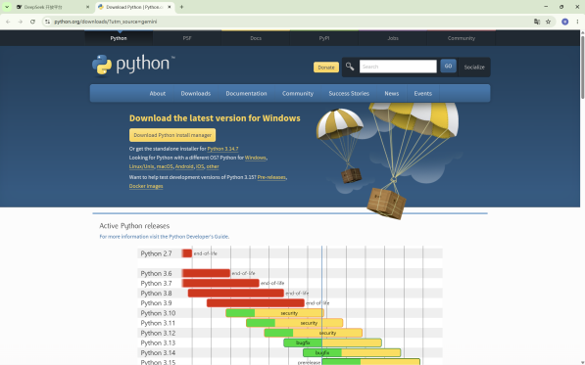
- 点击“download”，选择合适自己的系统，下载对应操作系统的最新稳定版安装包
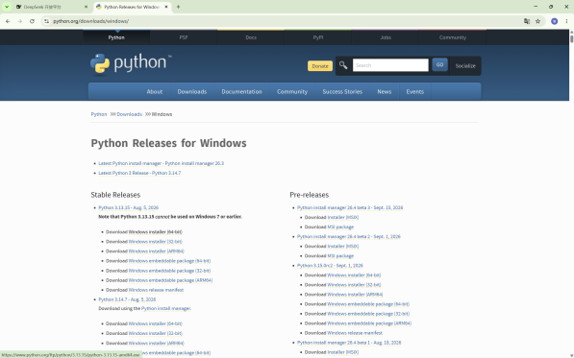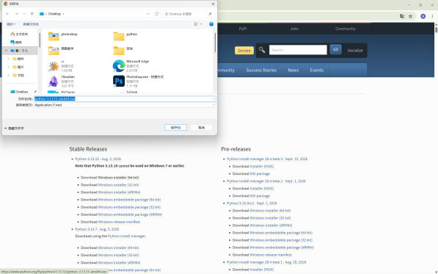
- 双击运行下载好的 .exe 安装程序，勾选底部的 “Add python.exe to PATH”，然后点击 “Install Now”
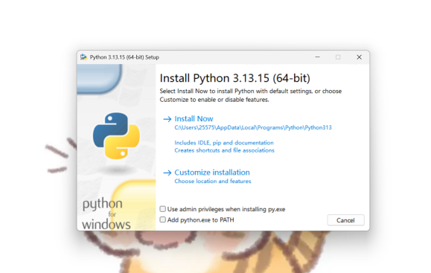
- 安装完成后，打开命令行，输入 python --version，若显示 Python 版本号，则说明安装成功
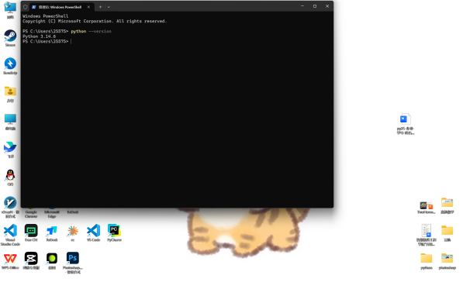
2.编写“Hello World”程序并输出结果
- 打开集成开发环境，新建一个 Python 项目并创建文件，命名为 main.py
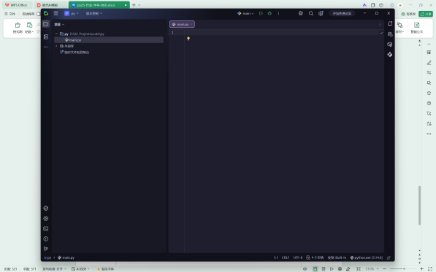
- 输入以下代码：
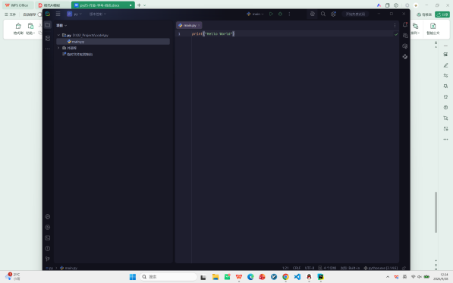
- 按下快捷键运行程序，在下方控制台查看输出结果：
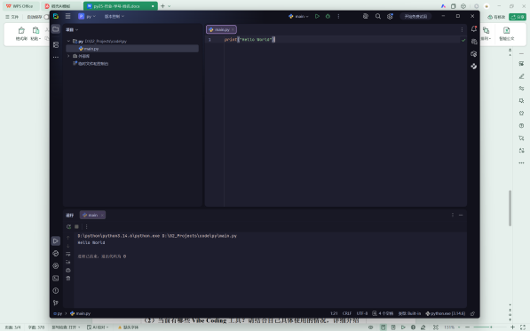
二、您为什么要学习《Python语言与系统设计》这门课程？并有何学习计划？
1. 学习原因
学校培养方案与必修要求：首先，这门课程是软件工程专业的必修课程，完成该课程的考核并拿到相应学分是满足专业培养方案和顺利毕业的硬性要求。
实用性强与就业需要：Python 语法相对简单且上手快，Python 语法简洁明了，拥有极其丰富的第三方库生态，在数据分析、人工智能、Web 开发以及自动化运维等领域都是主流语言，在数据分析、人工智能、自动化脚本等实际工作场景中用得非常多。掌握这门语言能为以后的专业课学习以及找工作实习打下实用的基础。
2. 学习计划
按时上课与完成作业：搞懂课堂上的重点和难点，扎实掌握 Python 数据结构、面向对象编程、异常处理等核心语法，养成良好的代码规范与注释习惯。
多动手敲代码：光看书和 PPT 容易“眼高手低”，课后会多跑一跑示例代码，遇到报错自己多调试排查，培养写代码的感觉。
配合 AI 工具辅助学习：遇到不懂的语法或报错信息，学会利用 AI 工具协助讲解和分析，提高自己的自学效率。
三、请回答以下问题：
（1）什么是Vibe Coding？
Vibe Coding是一种借由 AI 辅助进行软件开发的新模式。开发者不再需要自己写底层代码，开发者只需向AI描述想要的功能和结果，AI负责生成代码。开发者通过不断调整prompt和审核AI生成的结果来快速迭代，直到满意为止。
- 当前有哪些Vibe Coding工具？请结合自己具体使用的情况，详细介绍
目前主流的 Vibe Coding 工具包含Cursor、GitHub Copilot、Trae、Claude Code、Replit Agent以及Bolt.new等，但我主要使用的是以下三个：
- Hermes（配合 DeepSeek API）：
我自己平时用 Hermes 当客户端，绑了 DeepSeek 的 API Key 来写代码。选择 DeepSeek 主要是因为它相对来说比较便宜，而且代码生成和逻辑推理方面表现比较突出，平时遇到复杂的算法逻辑、语法报错或者需要写批量处理脚本时，我会直接用自然语言向它提问，它能迅速给出完整的代码片段并附带清晰的注释解释，极大地提升了日常代码编写和排错的效率。
- OpenCode：
这是一个开源的 AI 编程助手，免费而且用起来很轻量，一般在deepseek api高峰时期用它，中规中矩。
- Trae：
字节出的AI编辑器，它里面的 AI Builder 模式比较厉害，可以直接给它提要求，它自己去新建文件、改代码甚至在终端里跑命令，排队比较慢。
（3）您如何看待这些对于软件开发行业以及程序开发人员的影响？
有利有弊。这些工具出现后降低了写代码、做网站、做软件的门槛，现在遇到bug也不用去CSDN上找答案，方便了很多，提升了效率，还能从大模型上学到一些额外的知识，提升自己的水平。但同时也有一定的弊端，过度依赖大模型会导致对代码了解不足，盲目依赖AI自动生成代码，缺少对底层原理和业务逻辑的深入理解，可能会使自身独立编程能力与排错能力退化，遇到复杂的系统级问题时容易陷入被动。
四、请导入turtle库，并绘制五角星图案
代码：
import turtle
turtle.pensize(2)
turtle.pencolor("black")
for i in range(5):
turtle.forward(200)
turtle.right(144)
turtle.done()

